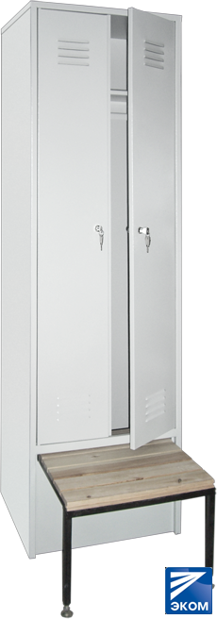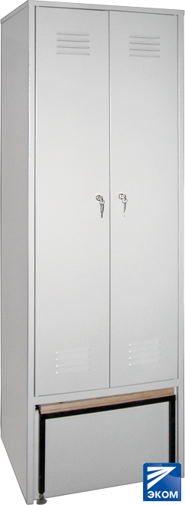

ШКАФЫ ГАРДЕРОБНЫЕ

Наименование Шкафы одёжные ШО-2 с выдвижной скамейкой

Высота, мм1860

Ширина, мм600

Глубина, мм500

Вес, кг

Жесткая сварная конструкция!

2-х дверный, полка для головных уборов, перекладина для вешалок, крючки для одежды, выдвижная скамейка, каждое отделение шкафа запирается на замок "Euro-Locks" (Польша) повышенной секретности.